CEMP – Centro Educacional Marapendi
Nome: _____________________________________________________________
Professora: Roberta 6°Ano do Ensino Fundamental Turma: 6A / 6B
MONITORIA

1. Toda forma de comunicação acontece pela ação da linguagem, que pode ser definida como linguagem verbal e não verbal. Em outras palavras, essas formas de linguagem são definidas como modalidades comunicativas. Os textos não verbais podem ser exemplificados por:
a) Esculturas, imagens, contos, charges e placas.
b) Pinturas, fotos, esculturas, imagens, charges e placas.
c) Pinturas, esculturas, imagens, computador e celular.
d) Fotografias, bulas de remédio, tirinhas, crônicas e placas.
2. Sobre os tipos de linguagem, assinale a alternativa FALSA.
a) Podemos utilizar a linguagem não verbal para expressar sentimentos, paisagens, desenhos e obras de arte.
b) Por onde andamos, somos surpreendidos pela linguagem não verbal, através dos signos, das cores e dos sinais de trânsito.
c) Os textos verbais são aqueles que transmitem uma mensagem sem usar palavras, como as pinturas, fotos, e esculturas.
d) A linguagem é o uso da língua como forma de expressão e comunicação entre as pessoas, se manifestando também em gestos e imagens.
3. Leia e responda.
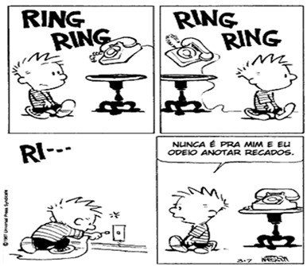
Segundo a tirinha, Calvin desligou o telefone porque
a) o aparelho faz muito barulho em casa.
b) não gosta de atender ligações insistentes.
c) não gostar de escrever mensagens dos outros.
d) sempre as pessoas demoram a dar recados.
4. Leia e responda.
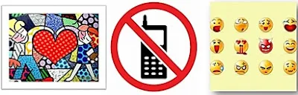

Os textos acima são exemplos de linguagem
a) verbal.
b) não verbal.
c) mista.
d) formal.
5. Leia e responda.

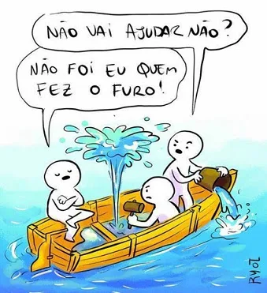

Na imagem, é possível observar três personagens em um bote de madeira furado e com água invadindo a embarcação. Um dos personagens se recusa em contribuir com os demais. Analisando os aspectos da linguagem verbal e não verbal, qual dos provérbios abaixo melhor se relaciona com a mensagem trazida pelo texto?
a) Não há bem que sempre dure, nem mal que nunca se acabe.
b) Quem comprar o que não precisa, venderá o que precisa.
c) Se sua casa pegar fogo, aproveite para se aquecer.
d) Quem faz o bem aos outros, a si mesmo o faz.
Leia e resolva as questões 6 e 7.
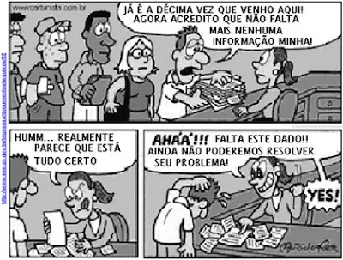
6. A personagem que atende o homem no último quadrinho demonstra estar
a) revoltada.
b) satisfeita.
c) deprimida.
d) emocionada.
7. A tirinha não perde a oportunidade de fazer uma crítica contundente a um aspecto da sociedade de forma humorística. Assim sendo, o texto faz uma crítica
a) à falta de emprego.
b) à burocracia brasileira.
c) à ausência de documentos.
d) ao tempo gasto nas filas.
8. As placas de trânsito servem para orientar as regras de tráfego, informar sobre as condições da via e alertar sobre proibições, restrições e obrigações no uso do local, dentre outras funções. Observe as três placas do DETRAN abaixo e assinale o que elas significam, respectivamente, para pedestres e motoristas.
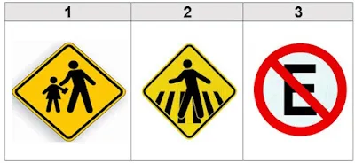
a) “Faixa de pedestre”, “área escolar” e “permitido estacionar”.
b) “Trânsito de crianças”, “via de pedestre” e “proibido estacionar”.
c) “Área escolar”, “faixa de pedestre” e “proibido estacionar”.
d) “Área de lazer”, “passagem segura” e “proibido estacionar”.
9. Leia e resolva.
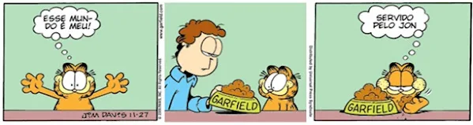
Sobre a tirinha, pode-se afirmar que
a) o Garfield é o único personagem que utiliza a linguagem verbal na narrativa.
b) a linguagem não verbal é utilizada apenas no primeiro e no último quadrinho.
c) a linguagem não verbal é a mais importante, porque auxilia no entendimento da mensagem.
d) a linguagem verbal pode ser retirada sem que prejudique o sentido do texto.
10. A linguagem mista ou híbrida, é a mistura da linguagem verbal e não verbal em determinada mensagem. Abaixo, todos os exemplos de gêneros textuais utilizam a linguagem verbal e não verbal simultaneamente, MENOS:
a) os filmes e os cartuns.
b) as charges e as tirinhas.
c) as propagandas e os outdoors.
d) os poemas e as narrações de futebol.
Leia e resolva.
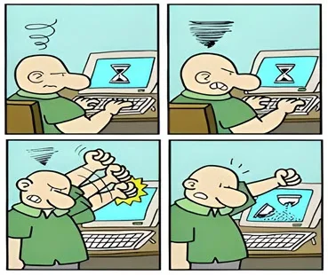
11. Nota-se que o personagem do texto, no último quadrinho, está
a) triste.
b) surpreso.
c) chateado.
d) cansado.

GABARITO
1B / 2C / 3C / 4B / 5D / 6B / 7B / 8C / 9A / 10D / 11B

